Министерство образования Республики Беларусь

Учреждение образования

«Брестский государственный технический университет»

Кафедра ИИТ

**Лабораторная работа №5**

По дисциплине «Методы оптимизации»

Тема: “Максимальный поток на сети.”

Вариант 6

Выполнил:

студент 4 курса

группы ПО-7

Комиссаров А.Е.

Проверил:

Гладкий И.И.

Брест, 2023

**Цель:** в ходе лабораторной работы изучить способ решения задачи о максимальном потоке.

**Ход работы:**

На сети, изображенной ниже, сформировать поток максимальной мощности, направленный из истока I в сток S при условии, что пропускные способности всех ребер в обоих направлениях одинаковы. Выписать ребра, образующие на сети разрез минимальной пропускной способности. Ниже приводятся вариант пропускных способностей ребер.

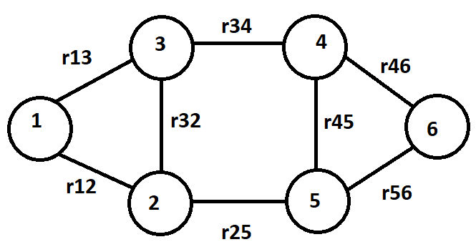

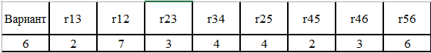

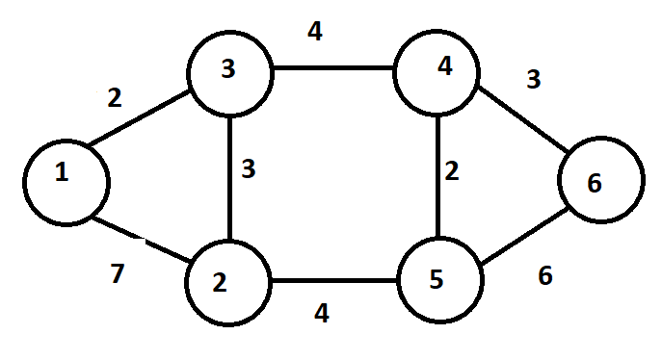

Построим матрицу *R* пропускных способностей сети:

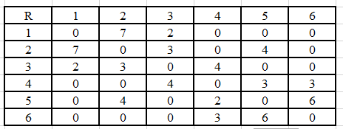

Выберем пути 1-3-4-6 и 1-2-5-6

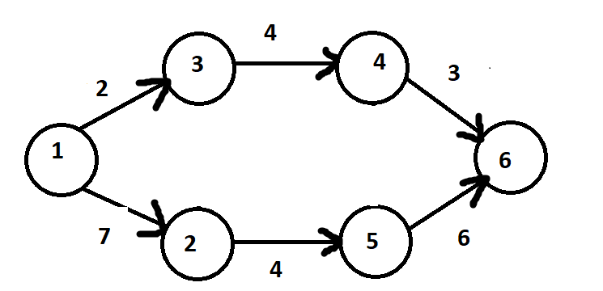

Рассчитаем минимальный поток:

I – 1 – 3 – 4 – 6 – S:

I – 1 – 2 – 5 – 6 – S:

Отобразим минимальный поток на графе:

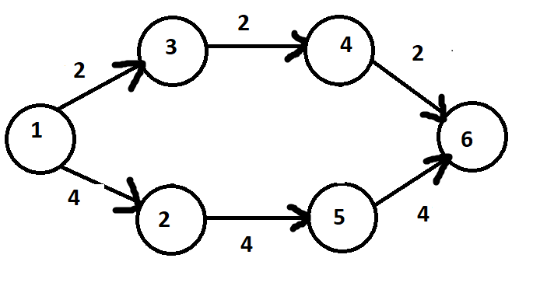

Рассчитаем мощность потока на сети (*f*):

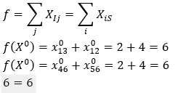

Далее следует убедиться, является ли Х 0 потоком максимальной мощности

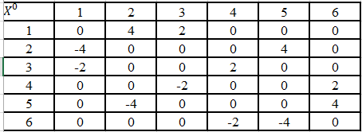

Составим матрицу , элементы  которой позволяют судить о насыщенности ребер сети. Насыщенным ребрам будут соответствовать нули, а ненасыщенным – отличные от нуля числа.

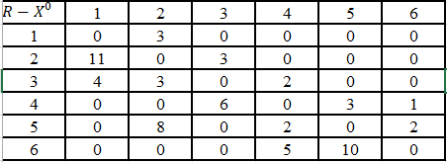

Зная матрицу , можно сформировать подмножество вершин, по которым можно попасть из *I* в *S*, двигаясь по ненасыщенным ребрам, а также, если поток не максимален, выделить полные пути из истока в сток. Тем самым увеличится мощность потока.

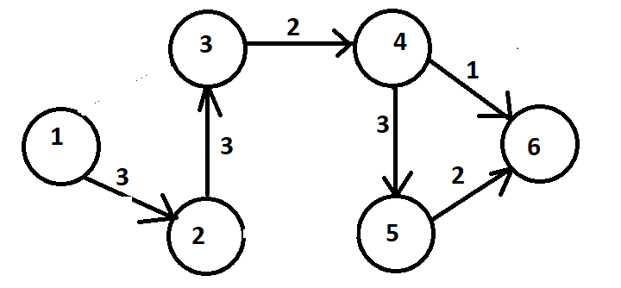

Теперь для построения нового потока и его матрицы добавляем найденное к элементам . Получим матрицу нового потока, мощность которого равна

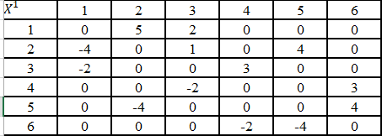

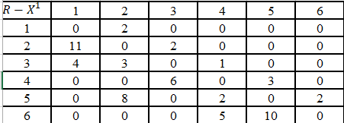

Исследуем его на оптимальность, для чего составим новую матрицу насыщенности ребер и по ней вновь попытаемся найти путь по ненасыщенным ребрам от истока к стоку. Аналогичным образом строим схему вида:

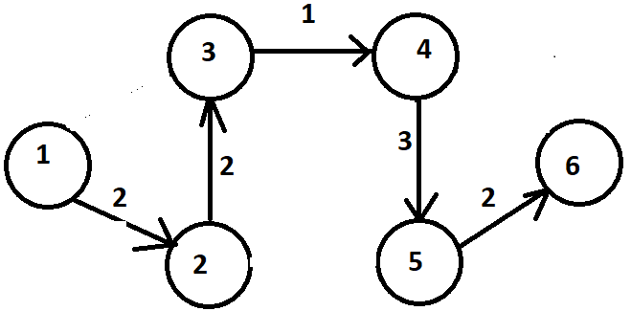

Теперь для построения нового потока и его матрицы добавляем найденное к элементам . Получим матрицу нового потока, мощность которого равна

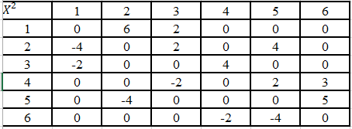

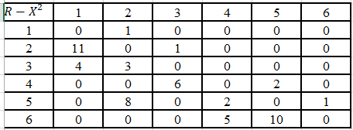

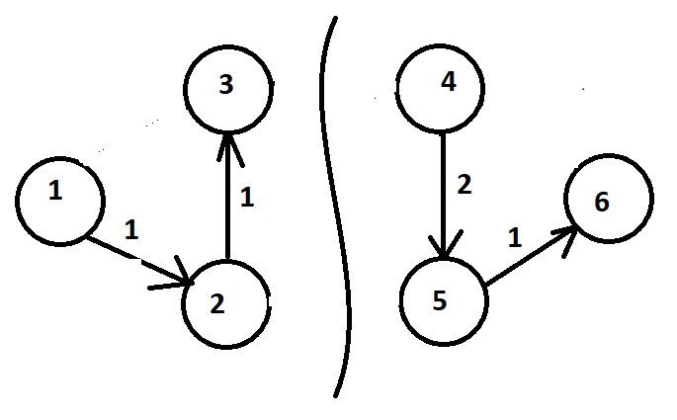

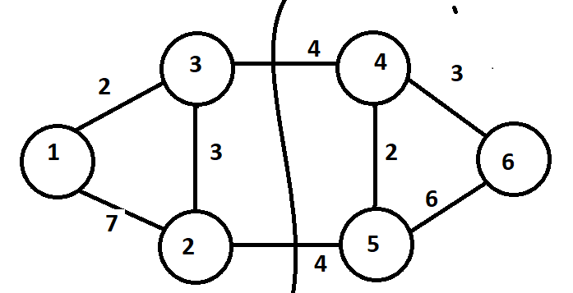

По теореме форда-фалкерсонда на любой сети максимальная величина потока истока в сток равна минимальной пропускной способности разреза на сети, отделяющий исток от стока. ,

**Вывод:** я изучил способ решения задачи о максимальном потоке.